В мире  мудрых  мыслей | Беседы о  природе | Важные правила и маленькие подсказки | Уроки  Лесовичка

Газета для родителей

Выпуск №1

Ж.Ж.Руссо

Уважаемые родители сегодня мы вам предлагаем поговорить о наших детях и о проблемах, которые нас волнуют.
Мы живем с вами в непростое время. Нестабильность общества, расслоение его на бедных и богатых. Экраны телевизора забиты фильмами об убийстве, жестокости, насилии. У многих взрослых на первом плане стоит задача найти средства к существованию и выжить. Однако несмотря ни на что мы должны уделять внимание нашим детям, мы должны воспитать их правильно, а это сложная и ответственная задача, которая целиком ложится на плечи родителей, так как семье принадлежит ведущая роль в развитии и воспитании ребенка.
В воспитании характера все важно и нельзя пренебрегать даже самой малостью. Каждый из нас стремится воспитать своего малыша ласковым, честным, добрым. Доброта должна лежать в основе нравственного воспитания.
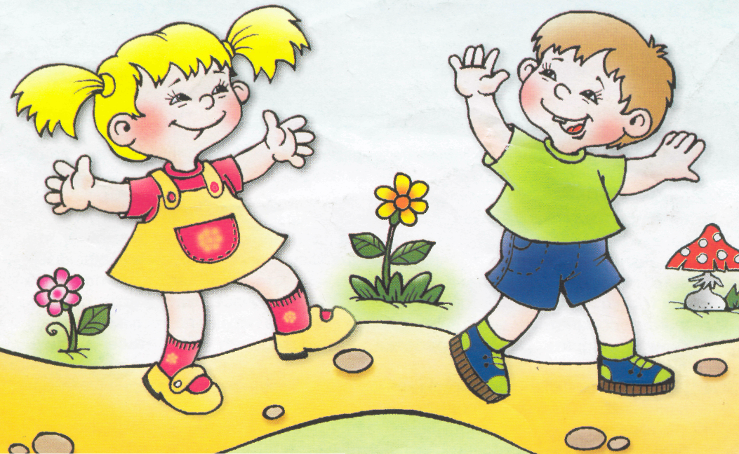
Что такое доброта?
«Доброта» — это отзывчивость, душевное расположение к людям, стремление сделать добро другим, — говорится в толковом словаре русского языка С.И. Ожегова и Н.Ю. Шведова.
Быть добрым к каждому деревцу, к каждому кустику - значит, быть добрым человеком.
Доброта и доброжелательность — эти два понятия очень связаны. Если у человека есть эти качества, то он всегда будет чутким, отзывчивым, справедливым. В одной из педагогических заповедей В.А. Сухомлинский говорил, что первые прикосновения ума и чувств ребенка к окружающему миру должны быть нежными и ласковы ми.
Доброта и еще раз доброта — это тончайшие и могучие корешки, которые питают дерево детской радости, радости нежного прикосновения к живому и красивому. Маленький человек должен любить все живое, ведь только доброта открывает ребенку радость взаимопонимания.
«Научите маленького ребенка ощущать, а потом и понимать, что добро только тогда добро, когда от него не плачут люди», — писал В.А.Сухомлинский
Доброта делает человека воспитанным. «Смелые - всегда добрые», — эти мудрые слова А.М. Горького еще раз говорят о том, что человек, воспитанный высоконравственным, должен быть добрым.
Ребенок от природы добр. Детская жестокость, которую мы иногда наблюдаем у ребят, явление не типичное, а скорее всего патология, или же непонимание ребенком, что такое больно. Как часто дети просто так ломают ветки, нанося «боль» дереву, и не задумываются при этом, что они делают ему больно. Как часто дети бросают камни в пруд, реку, и никто не останавливает их. Они загрязняют воду, а ведь в водоеме обитает много разных живых существ.
Да, добру надо учить.

Как Вы думаете, что значит, учить детей добру? Как этому учить?
Воспитание доброты связано с пробуждением в ребенке сострадания, сопереживания в горе, беде и умении радоваться и сопереживать успеху другого как своему собственному.
Ребенок должен приходить к этому не через порицания или боязнь наказания, а через укрепление по мере его взросления чувства собственного достоинства. Действенное, искреннее проявление любви взрослого к ребенку побуждает его к проявлению добрых чувств в общении с окружающими — это важное условие воспитания доброты.
Общение с природой также пробуждает доброту, отзывчивость, чувство ответственности за другую жизнь, например, за жизнь животных, растений.
Не потому ли восхищают и трогают нас восходы и закаты, камушки на морском берегу, красавицы березы, во всем этом мы неосознанно чувствуем что-то родное? Прекрасное в природе означает для человека любимое. Мною любимое - значит родное. А любимое, дорогое необходимо охранять и защищать. Азбука доброты постигается ребенком ежедневно через его мысли, чувства, дела и поступки.



- Любите своего ребенка. Ласково называйте его по имени
- Помните, природа - наш главный педагог. Чаще бывайте с ребенком на природе.
- Имейте в семье животное или растения. Поручайте заботу о них детям.
- Учите детей правильному общению с живыми существами.
- Доведите до сознания ребенка, что измятая травка, сорванный цветок — живые, от грубого и жестокого отношения им больно
- Учите детей не причинять живому зла, помогать всему живому.
- Создавайте ситуации, зовущие к добру и состраданию.
- Поощряйте детей за сочувствие и оказание помощи тем, кто в этом нуждается.
- Учите исправлять свои ошибки.
- Учите не словами, а делом оказывать помощь природе,
например: подкармливать зимующих птиц, залечить рану на стволе дерева.
- Не унижать своего ребенка и не обсуждать его поступки при других.
- Придумывайте вместе с детьми сказки, рассказы о доброте
- Используйте положительные примеры из детской литературы при воспитании ребенка.
- Разучите пословицы:
Добрые дела целыми веками живут.
Доброе дело веками помнится.
Доброму везде добро.
Не одежда красит человека, а его добрые дела.
Добро помни, а зло забывай.

Желаем успехов и радости от общения !!!

Уроки
Лесовичка

Урок №1

- Расскажите ребенку о том, как нужно ухаживать за животными, птицами, растениями и т.д.
- Рассмотрите рисунки, где человек ухаживает за животным, растениями рыбками и т.д.

- Задайте вопросы:
  - Зачем нужно ухаживать за животным, растениями рыбками и т.д.?
        - Что может случиться, если этого не делать?
- Прочитайте книги о природе В.Бианки, Е.Чарушина, К.Паустовского, М.Пришвина
- Побеседуйте по содержанию
- Вырастите дома комнатное растение в
подарок бабушке
- Выучите пословицу: Не одежда красит человека, а его добрые дела.
- Поиграйте с пальчиками
"Дай молочка, Буренушка"
Дай молочка, Буренушка | ( | "доят корову")
Хоть капельку --на донышке.
Ждут меня котятки | ( | делают мордочки из пальчиков)
Малые ребятки.
Дай им сливок ложечку | ( | на каждое название загибаем по
Творогу немножечко. |  | одному пальчику, начиная с
Масла, простокваши. |  | большого на обеих руках)
Молочка для кашки.
Всем дает здоровье -- | ( | "доят корову")
МОЛОКО КОРОВЬЕ!!!

